

FRD-HII型语言无线高压核相器
使用说明书

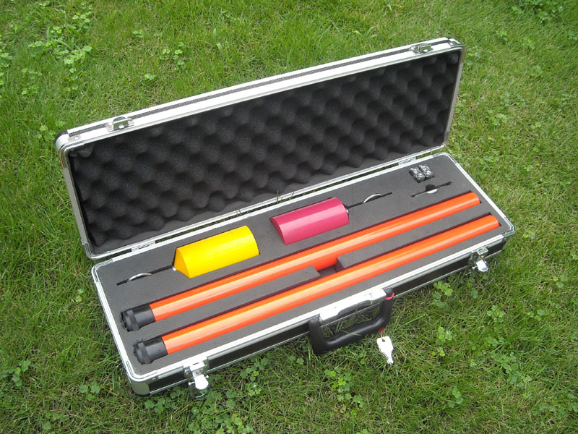

武汉敏辉电气科技开发有限公司
Wuhan Minhui Electricity Science Technology Development Co., Ltd

公 司 简 介

武汉敏辉电气科技开发有限公司是在原武汉敏辉高压试验设备制造厂的基础上于2005年通过股份制改制，并新注册成立的高科技企业。武汉敏辉高压试验设备制造厂多年来得到了很多老客户的大力支持，才得以长足的发展，完成股份制改制。武汉敏辉电气科技开发有限公司是一家对高压试验设备，计量检测设备，继电保护测试系统及工业自动化等产品的研发、生产、销售及售后服务的专业化公司。我公司的员工是由具有丰富理论和实践经验的专家与相关专业的技术人员组成，确保公司的技术和生产产品的先进性、实用性、可靠性，最大限度来满足一线员工的工作要求。在公司内部严把质量关，不让有问题的产品出厂。对本公司的产品自购买之日起执行“三个月包换、一年免费维修、终生维护”的服务方针，提供“售前、售中、售后”服务。
公司始终以“质量求发展、客户为中心、以市场为导向”的经营理念，不断开发生产出更先进、更能适合现场工作需要的产品来服务于广大电力、石油化工、冶金钢铁、铁路、矿山、科研等各行业的客户。我们将以优质量的产品、星级的服务，期待着您的光临指导。

尊敬的顾客
感谢您购买本公司FRD-HII型语言无线高压核相器。在您初次使用该产品前，请您详细地阅读本使用说明书，它可帮助您熟练地使用本产品。

我们的宗旨是不断地改进和完善公司的产品，因此您所使用的产品可能与使用说明书有少许的差别。如果有所改动，我们会用附页方式告知，敬请谅解！您有不清楚之处，请与公司售后服务部联络，我们定会满足您的要求。
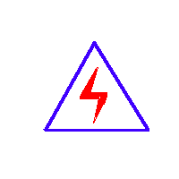
由于输入输出端子、测试柱等均带电压，您在插拔测试线、电源插座时，会产生电火花，小心电击，避免触电危险，注意人身安全！

武汉敏辉电气科技开发有限公司
商务中心:武汉市雄楚大街229-1号智源财富中心B区4楼
电 话：(027)87398905 87398906
传 真：(027)87398907
邮 编：430070
厂 址：湖北省武汉市南湖花园颐和苑
电 话：（027）88019133
邮 编：430064
网 址: http://www.whmh.com.cn
E-mail : whmh@whmh.com.cn
- 慎重保证
本公司生产的产品，在发货之日起“三个月包换、一年免费维修、终生维护”。一年以上如产品出现缺陷，实行有偿终身维修。
- 安全要求
请阅读下列安全注意事项，以免人身伤害，并防止本产品或与其相连接的任何其它产品受到损坏。为了避免可能发生的危险，本产品只可在规定的范围内使用。
只有合格的技术人员才可执行维修。
—防止火灾或人身伤害
使用适当的电源线。只可使用本产品专用、并且符合本产品规格的电源线。
正确地连接和断开。当测试导线与带电端子连接时，请勿随意连接或断开测试导线。
产品接地。本产品除通过电源线接地导线接地外，产品外壳的接地柱必须接地。为了防止电击，接地导体必须与地面相连。在与本产品输入或输出终端连接前，应确保本产品已正确接地。
注意所有终端的额定值。为了防止火灾或电击危险，请注意本产品的所有额定值和标记。在对本产品进行连接之前，请阅读本产品使用说明书，以便进一步了解有关额定值的信息。
避免接触裸露电路和带电金属。产品有电时，请勿触摸裸露的接点和部位。
在有可疑的故障时，请勿操作。如怀疑本产品有损坏，请本公司维修人员进行检查，切勿继续操作。
请勿在潮湿环境下操作。
保持产品表面清洁和干燥。
－安全术语
警告：警告字句指出可能造成人身伤亡的状况或做法。

小心：小心字句指出可能造成本产品或其它财产损坏的状况或做法。
一、产品概述：
1、在电力系统环网和双电源电力网建设或检修中，对于闭环点断路器两侧电源核相检查是非常重要的试验项目，否则可能发生短路，后果不堪设想。TAG6000型语言无线高压核相器采用最新电力电子检测技术和无线传输技术，操作安全可靠，使用方便，克服了有线核相器的诸多缺点，符合国家电力安全工器具质量监督检验测试相关标准。
2、FRD-HII型语言无线高压核相器主要优点在于去掉了连接两个电网（电源）两端的引线，距离超过15m，可穿过围墙和隔墙（板），不受任何地形和设施构架的方式限制，提高了安全性，操作极为方便，只需一人操作，一人监护即可。
3、FRD-HII系列型语言无线高压核相器在使用中，先将发射装置挂在被测电网导电体上。然后将接收装置接触另一被测电网导电体。如果被测的两个电网的相位相同，接收装置会发出语言重复提示：“相位相同”。如果被测的两个电网的相位不相同，接收装置会发出语言重复提示：“注意，相位不相同”。
二、产品特点：
1﹑没有任何连接线，使用方便。
2﹑采用无线信号传输，不受环境影响。
3﹑发光管指示，工作状态一目了然。
4﹑语言提示相位是否相同。
5﹑识别相位迅速，不超过5秒钟。
6﹑不论是发射装置还是接收装置都可当验电器使用。
7﹑电源开关在有信号时自动打开。
三、工作原理：
FRD-HII核相器 由二个部分组成：一个电压检测发射的模块（包括绝缘操作杆），可判断线路是否带电，并发出相关导电体电压相角信号；另一个是电压检测以及信号接收比较模块（包括绝缘操作杆），相位关系通过语音发出。

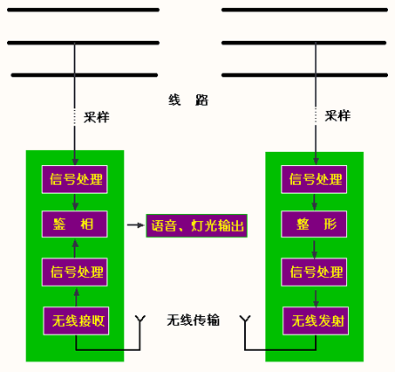
图 1 FRD-HII原理示意图

FRD-HII在使用中，先将发射装置操作于被测电网导电体，然后将接收装置操作于被测另一电网导电体，如果被测的两个电网的相位相同，语言重复提示：“相位相同”，如果被测的两个电网的相位不同，语言重复提示：“注意，相位不相同”。
FRD-HII绝缘操作管选用军工企业生产的防潮绝缘管，符合IEC/1C78标准，具有防潮、耐高压、抗冲击、抗弯等特点，该材质特性见表一和表二。
表一：绝缘操作管材料机械电气特性参数
项 目 | 单 位 | 指 标
耐热性不低于 | ℃ | 200
抗冲击（纵向）不低于 | mpa/cm | 147
抗弯度（纵向）不低于 | mpa | 343
表面电阻系数（水浸后）不低于 | Ω | 10×10¹¹
体积电阻系数（常态）不低于 | Ω/cm | 10×10³¹

表二：绝缘杆的耐受电压：
绝缘杆额定电压  (KV) | 冲击耐受电压  (KV) | 检测长度  (米)
6~10 | 100 | 0.4
35 | 150 | 0.6
110 | 250 | 1.0
220 | 450 | 1.8
500 | 750 | 2.8

FRD-HII产品符合国家 GB13398-92、GB311.1-311.6-8、3DL408-91 标准和国家新颁布电力行业标准《带电作业通用技术条件 DL/T971-2005》的要求。
四、技术参数：
☆ 可检测电压范围分别为：6～10kV，6～35kV，6～110kV，10～500kV
☆ 无线传输距离：≥15米
☆ 同相定义：A 级标准
注：《规程》规定相角差≤30°报同相为A级，相角差≤60°报同相为B级
☆ 使用环境：0℃～40℃；相对湿度：≤85%
☆ 工作频率：50～60Hz
☆ 工作电源：9V 干电池（常规使用可用一年半以上）
☆ 重量：1.5kg
五、操作方法：
【特别注意】每次使用前请认真检查绝缘杆的绝缘性能，注意天气情况，严格遵守国家高压试验的相关规定！
该系列核相器适用于6kV、10kV、35kV、66kV、110kV额定电压，也可以根据用户要求特定生产，使用方法如下：
1．核相前的准备
（1）检查 FRD-HII核相器绝缘杆的绝缘性能和伸缩性合格后，再安装发射装置和接收装置。组装后如图 2 所示。

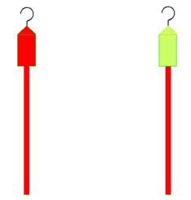
发射装置 接收装置
图 2 TAG6000 组装示意图
（2）核相前应在同一电网上检测核相器是否良好，一人操作、一人监护，操作人先将发射装置挂在电网导电体上，然后将接收装置与同一相导电体接触，此时接收装置语音提示：“相位相同”；然后将接收装置与同一电网另一相导电体接触，此时接收装置语音提示：“注意，相位不相同” 。若检查结果如上述所示，说明核相器工作正常，可以正式进行核相工作。
若试验情况异常，请再次检查核相器并分析情况。若不能解决问题，请停止试验并与我们联系！
2．正式核相操作
（1）正式核相操作时，应由两人操作，另一人监护，要求按步骤逐项操作并做好记录。
（2）先将发射装置挂在被测电网导电体上，将接收装置与另一电网的导电体接触，若接收装置发出语音“相位相同”，说明此电源相位与发射装置上的电源相位相同；若接收装置发出语音“注意，相位不相同”，说明此电源相位与发射装置上的电源相位不相同。
（3）核相检测非常重要，最好再重复操作一次！
六、注意事项：
1、使用时应认真执行本单位安全规章制度，并严格遵守 DL408-91 安全工作规程（发电厂变电所电气部份）相关规定，仔细保管仪器，定期检查绝缘。
2、核相操作时，手持位置不要超过绝缘杆的扶手限位。
3、该仪器发射、接收装置均使用电源为直流 9V 电池，正常使用下可以使用一年半，如果使用频繁，语音音量会明显降低，此时应更换电池，以免影响仪器的正常使用。
4、更换电池时，请不要随便改变内部电路、开关位置，若不清楚请与厂家联系。
七、运输及保存：
1．运输
本产品运输时必须进行包装，包装箱可用纸箱或木箱，包装箱内应垫有泡沫防震层。包装好的产品，应能经公路、铁路、航空运输。运输过程中不得置于露天车箱。仓库应注意防雨、防尘、防机械损伤。
2．储存
仪器平时不用时，应储存在环境温度-10℃～50℃，相对湿度不超过85%，通风无腐蚀性气体的室内。存储时不应紧靠地面和墙壁。
3．防潮
在气候潮湿的地区或潮湿的季节，一定要注意防潮。
4．防曝晒
仪器在室外使用时，尽可能避免或减少阳光的曝晒。
八、产品附件：
1、绝缘杆 一套
2、使用说明书 一份
3、产品合格证 一份
九、质量保证：
（1）本仪器严格按照国家标准和企业标准制造，每一台仪器都经过严格的出厂检验。
（2）本仪器享有两年的保修期，在此期间由于制造上的原因而使质量低于特性要求的本公司将免费予以保修。
（3）如果在使用中发现问题，请及时与本公司联系，我们将根据情况采取最便捷、最快速的方式为您服务。
十、仪器常见故障处理方法：
故障类型 | 现象 | 可能原因 | 解决方法
发射装置不工作 | 指示灯不闪烁 | 电池没电 | 更换电池
发射装置不工作 | 指示灯不闪烁 | 没有完全接触导电体 | 可靠接触导电体
发射装置不工作 | 指示灯不闪烁 | 导电体电压过低 | ——
发射装置不工作 | 指示灯不闪烁 | 仪器内部问题 | 回厂维修
接收装置工作异常 | 指示灯不亮 | 同发射装置 | 同发射装置
接收装置工作异常 | 指示灯不闪烁 | 发射装置太远或环境太差 | 减小距离
接收装置工作异常 | 指示灯不闪烁 | 仪器内部问题 | 回厂维修
接收装置工作异常 | 语音变调并音小 | 电池电压不足 | 更换电池
接收装置工作异常 | 核相判断错误 | 环境差 | 在开阔的环境挂在导电体上
接收装置工作异常 | 核相判断错误 | 仪器内部问题 | 回厂维修

本公司对以上所述有最终解释和说明的权利
感谢您对于本公司产品的信赖，欢迎再次使用！！！

